# Dossier documents réponses

**Analyse fonctionnelle du système**

FS1 : Améliorer l’efficacité du processus de conversion d’énergie combustible en énergie mécanique

FT131 : Calculer le couple manquant

FT13 : ajouter l’énergie mécanique nécessaire

FT123 : Stocker l’énergie électrique

FT12 : Stocker une part de l’énergie mécanique

FT111 : Convertir l’énergie combustible en énergie mécanique

FT11 : Convertir l’énergie avec un rendement maximum

FT121 : transmettre la puissance du moteur thermique vers la génératrice

FT14 : transmettre l’énergie mécanique au réducteur

FT132 : Convertir l’énergie électrique en énergie mécanique

FT122 : Convertir une partie de l’énergie mécanique en énergie électrique

FT113 : Contrôler la vitesse de rotation du moteur thermique

FT112 : Déterminer le régime optimal et l’ouverture des gaz

**Étude de la transmission**

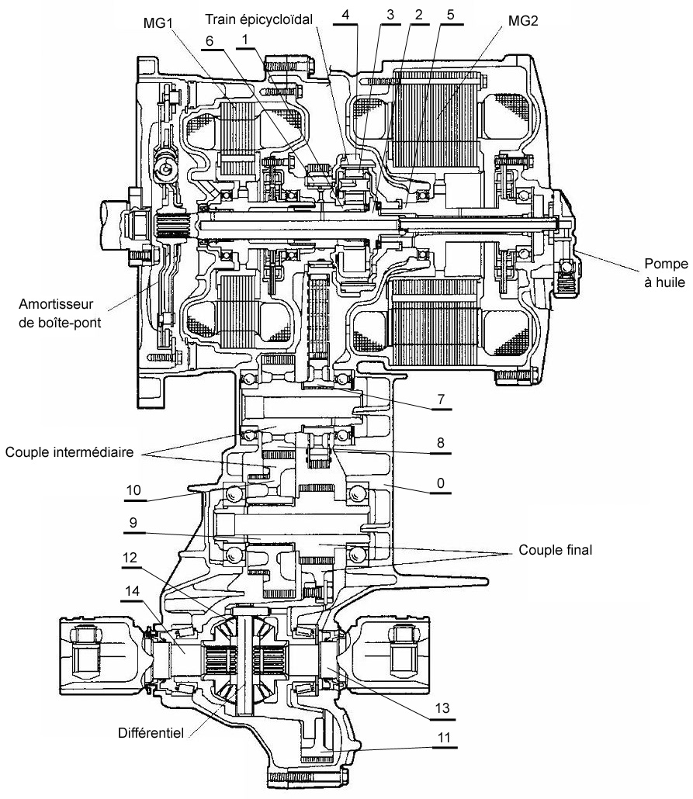



**Étude de quelques cas de fonctionnement**

|  |  |  |  |
| --- | --- | --- | --- |
| Mode de conduite | Mth | MG1 | MG2 |
| 1 - Conduite très souple en ville à faible vitesse |  |  |  |
| 2 - Accélération importante (montée) |  |  |  |
| 3 - Décélération moyenne (descente) |  |  |  |
| 4 - Freinage important |  |  |  |
| 5 – Véhicule arrêté à un stop avec recharge de la batterie |  |  |  |
| 6 - Conduite rapide sur route avec recharge de la batterie HV |  |  |  |

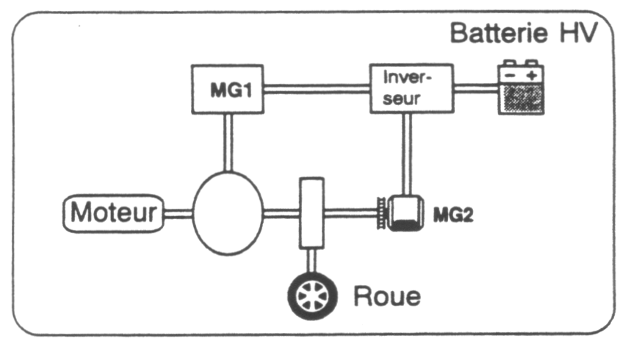

Mth

**Contrôle des performances de consommation**

Csp=450g/kWh

350

310

290

270

250

Csp=235g/kWh

0 500 1000 1500 2000 2500 3000 3500 4000 4500 5000

120

110

100

90

80

70

60

50

40

30

20

10

**Couple en Nm**

**Vitesse en tr.min-1**